
Р Е С П У Б Л И К А Д А Г Е С Т А Н
ОТДЕЛ ОБРАЗОВАНИЯ И КУЛЬТУРЫ АДМИНИСТРАЦИИ
МО «ЧАРОДИНСКИЙ РАЙОН»

с. Цуриб тел./факс 8 (266) 2-24-54
№ 19ноября 2020г.

Министерство образования и науки РД
На № 06-10083/06-08/20 06.11.20.

Отдел образования и культуры администрации МО «Чародинский район» направляет Вам заявку на открытие летних лагерей в общеобразовательных организациях МО «Чародинский район» в соответствии с приложенной формой.
Приложение: таблица 1, в формате Excel.

Начальник отдела  образования и культуры | 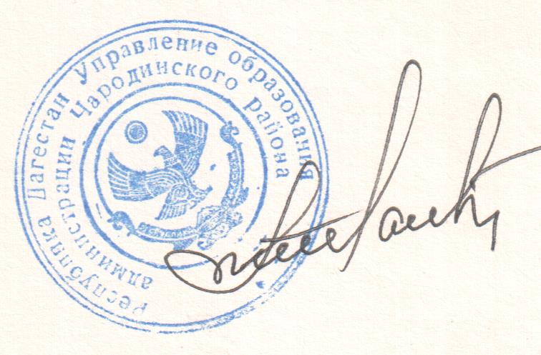 | Мустафаев Ш. М.
Исп: А.Шапиева,
тел.: 8(960) 414 63 62

